**Биография Азизбека Ашурова**

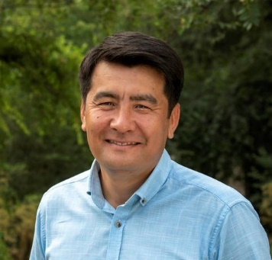

Азизбек Ашуров, юрист по правам человека и исполнительный директор НПО «Юристы Ферганской Долины без границ» (ЮФДБГ) в Кыргызской Республике, удостоен премии Нансена УВКБ ООН 2019 года.

Азизбек Ашуров специализируется в области законодательства о гражданстве. На протяжении 16 лет он оказывал помощь в разрешении вопросов гражданства лицам без гражданства, проживающим в Ферганской долине и близлежащих районах. Его деятельность внесла весомый вклад в то, что в 2019 году Кыргызстан стал первой в мире страной, разрешившей все известные случаи безгражданства.

«Наш главный метод заключался в работе с правительством. Мы маленькие воины, но за нами стоит большой танк».

В Советском Союзе, где не было внутренних границ, люди свободно переезжали из одной центральноазиатской республики в другую по внутренним документам, получали прописку и вступали в брак. После распада СССР в 1991 году и образования новых государств многие люди оказались в затруднительном положении – им зачастую приходилось пересекать вновь установленные границы с теперь уже недействительными советскими паспортами или не имея возможности доказать, где они родились. Сотни тысяч людей в регионе оказались в ситуации безгражданства, в том числе в Кыргызстане.

Личный опыт получения гражданства по прибытии из Узбекистана сподвигнул Азизбека участвовать в основании ЮФДБГ в 2003 году. Целью данной организации было предоставление бесплатных юридических консультаций и оказание помощи уязвимым группам населения в южной части Кыргызстана, включая перемещенных лиц, лиц без гражданства и лиц, не имеющих документов.

Особенно остро проблема безгражданства стояла на территории Кыргызстана в Ферганской долине – густонаселенном регионе Центральной Азии, где граничат Кыргызстан, Узбекистан и Таджикистан.

По мере того, как все больше и больше людей обращались к команде Азизбека за помощью по вопросам получения гражданства, он сконцентрировал внимание организации на проблеме безгражданства. Совместно с другими партнерами он работал над выявлением подобных случаев, чтобы раз и навсегда положить конец этой печальной практике.

Азизбек и его команда помогли создать мобильные группы для выявления лиц без гражданства, в том числе социально уязвимых групп, в отдаленных областях страны. Мобильные группы перемещались на полноприводном автомобиле или верхом на лошадях там, где машина не могла проехать из-за крутых спусков и подъемов. Он также тесно работал с сообществом люли, насчитывающим около 4600 человек - сплоченной группой, проживающей на территории Центральной Азии и часто вынужденной жить на задворках общества из-за отсутствия документов.

Работа Азизбека Ашурова ещё не завершена. В настоящее время его организация активно выступает за регистрацию каждого ребёнка при рождении и за обеспечение надлежащих правовых гарантий против безгражданства. В 2015 году, совместно с УВКБ ООН и рядом других НПО, Азизбек сыграл ведущую роль в создании Центральноазиатской сети по безгражданству (CANS), объединяющей гражданское общество и научно-образовательные учреждения, которые занимаются вопросами безгражданства во всём регионе.

Помимо Кыргызстана, в ряде других стран региона проводятся кампании по регистрацию и документированию около 46 000 лиц без гражданства. Более 34 500 случаев успешно урегулированы на сегодняшний день.

**История бывшего лица без гражданства**

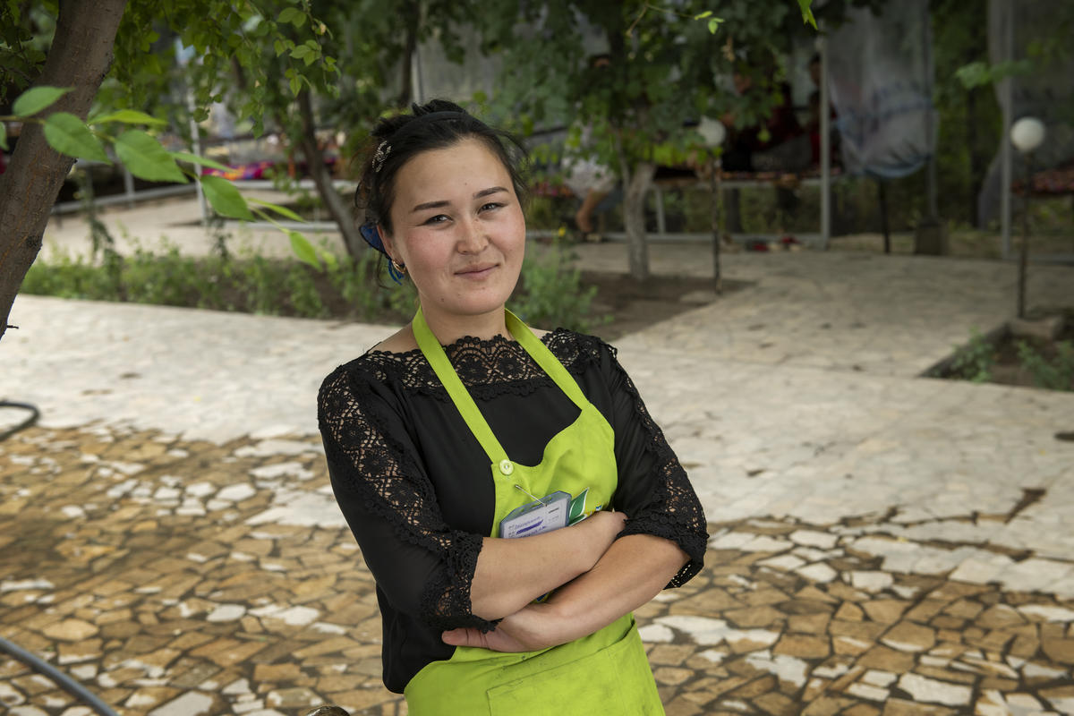

«До того, как у меня появились документы, я никогда не работала. Теперь у меня есть права гражданина, и я очень рада, что они есть и у моей дочери. Мне очень нравится эта работа».

Назгуль 22 года, и всю свою жизнь она мечтала об официальном трудоустройстве, но без документов она и ее маленькая дочь были на грани нищеты и отчаяния.

Теперь, благодаря неустанным усилиям в разрешении подобных случаев безгражданства со стороны правительства Кыргызстана, Назгуль получила документы и быстро нашла работу официантки в кафе неподалеку от дома. У неё наконец появилась возможность построить лучшее будущее для своей дочери.

«Мне очень нравится эта работа, – радостно говорит она, завязывая фартук. – Мне нравится общаться и знакомиться с новыми людьми. Еще люблю проводить время с коллегами».

«Документы крайне необходимы для решения основных вопросов. Например, чтобы мои дети могли пойти в детский сад или для получения образования. Теперь у меня и у моей дочери есть права гражданина и мне бы очень хотелось, чтобы она достигла в своей жизни больших успехов, чем я».

**Безгражданство в Кыргызской Республике и Центральной Азии**



В Советском Союзе, где не было внутренних границ, люди свободно переезжали из одной центральноазиатской республики в другую по внутренним документам, получали прописку и вступали в брак. После распада СССР в 1991 году и образования новых государств многие люди оказались в затруднительном положении – им зачастую приходилось пересекать вновь установленные границы с теперь уже недействительными советскими паспортами или не имея возможности доказать, где они родились. Сотни тысяч людей в регионе оказались в ситуации безгражданства, в том числе в Кыргызстане.

В особенно затруднительном положении оказались женщины: выйдя замуж и переехав к мужьям в другую республику до распада Союза, многие из них оказались в ситуации безгражданства после установления новых границ. Из-за пробелов в национальном законодательстве их статус лиц без гражданства перешел к их детям.

Кыргызстан стал первой страной в регионе и в мире, в которой в 2019 году был положен конец практике безгражданства. По последним данным (середина 2019 года), в регионе Центральной Азии более 98 000 людей в Казахстане, Туркменистане, Узбекистане и Таджикистане не имеют гражданства. Однако есть мнение, что их реальное количество намного выше. В настоящее время принимаются меры по повышению осведомленности людей, живущих в отдаленных общинах, с целью побудить их заявить о том, что у них нет гражданства.

Миграционные процессы в регионе в сочетании с отсутствием эффективных мер в законах о гражданстве приводят к возникновению новых случаев безгражданства. Следующая главная задача по ликвидации безгражданства в Центральной Азии заключается в том, чтобы государства региона присоединились к конвенциям о безгражданстве и внедрили их положения в национальное законодательство, в том числе посредством введения мер по предотвращению безгражданства.

**Кампания #IBelong и Встреча высокого уровня по безгражданству в 2019 году**

В ноябре 2014 года УВКБ ООН приступило к осуществлению Глобального плана действий по ликвидации безгражданства на период 2014-2024 гг., разработанного по итогам консультаций с государствами, гражданским обществом и международными организациями. В плане изложены руководства к действию, состоящие из 10 положений, которые должны быть приняты государствами и международным сообществом для ликвидации безгражданства в течение десяти лет.

2019 год знаменует собой середину 10-летней кампании #IBelong по борьбе с безгражданством. В связи с этим, 7 октября 2019 года УВКБ ООН проведет Встречу высокого уровня по безгражданству в рамках заседания Исполнительного комитета УВКБ ООН в Женеве. Цель этого мероприятия – оценить достигнутые на сегодняшний день результаты, продемонстрировать позитивный опыт и призвать государства и другие субъекты (региональные и международные организации, частный сектор, гражданское общество и т.д.) выполнять конкретные обязательства и принимать меры по решению проблемы безгражданства в течение оставшихся пяти лет.